ÔN TẬP HỌC KỲ 2 MÔN TOÁN 6
Phần: Tỉ số - Hình học
Họ tên học sinh: ………………………………………………… Lớp: 6B1/6B2 …... Ngày: …. / … / 2019
A. Ba bài toán cơ bản về phân số
* Bài toán 1: Tìm giá trị phân số của một số cho trước
Bài 1.1. Sơ kết học kỳ 1, ba lớp 6A, 6B và 6C có tổng số 84 học sinh giỏi. Số học sinh giỏi lớp 6B bằng tổng số, số học sinh giỏi lớp 6A bằng 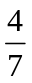số học sinh còn lại. Tính số học sinh giỏi mỗi lớp.
Bài 1.2. Trong vườn có 1200 cây gồm 4 loại: Cam, bưởi, xoài, ổi. Số cây cam chiếm 25% tổng số cây. Số cây bưởi chiếm số cây cam. Số cây xoài chiếm 0,5 tổng số cây cam và cây bưởi. Hỏi trong vườn có bao nhiêu cây ổi?
* Bài tập về nhà:
Bài 1.3. Một cửa hàng có 56kg đường. Ngày thứ nhất bán được 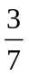 số đường, số đường ngày thứ nhất bán được bằng số đường ngày thứ hai.
a) Tính số đường ngày thứ hai đã bán.
b) Số đường còn lại sau hai ngày bán bằng bao nhiêu phần trăm so với tổng số ki-lô-gam đường lúc đầu?
Bài 1.4. Có một tập bài kiểm tra gồm 45 bài được chia thành 3 loại: Giỏi, khá, trung bình. Trong đó số bài đạt điểm giỏi bằng tổng số bài kiểm tra. Số bài đạt điểm khá bằng 90% số bài còn lại.
a) Tính số bài trung bình.
b) Tính tỉ số phần trăm số bài đạt điểm trung bình so với tổng số bài kiểm tra.
* Bài toán 2: Tìm một số biết giá trị một phân số của nó
Bài 2.1. Một mảnh vườn chia thành 3 phần. Phần để trồng cây ăn quả có diện tích chiếm  diện tích mảnh vườn. Phần để trồng hoa có diện tích bằng 20% diện tích mảnh vườn. Phần còn lại 60m² để đào ao thả cá.
a) Tính diện tích mảnh vườn.
b) Tính diện tích để trồng cây ăn quả.
Bài 2.2. Cho bốn số tự nhiên; số thứ nhất là 150. Số thứ hai bằng 30% số thứ nhất. Số thứ ba bằng 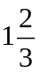 của số thứ hai.
a) Tìm số thứ hai? Số thứ ba?
b) Biết 50% của số thứ tư là 35. Tìm số thứ tư.
c) Tính trung bình cộng của bốn số đó.
Bài 2.3. Trong dịp tổng kết cuối năm, lớp 6A không có học sinh yếu kém. Biết rằng 125% số học sinh giỏi là 50 em. Số học sinh khá bằng 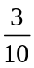 số học sinh giỏi. Số học sinh trung bình bằng 0,25 số học sinh khá.
a) Tính số học sinh mỗi loại.
b) Lớp 6A có bao nhiêu học sinh.
Bài 2.4*. Một cửa hàng bán hết số gạo trong 3 ngày. Ngày thứ nhất bán được số gạo của cửa hàng. Ngày thứ hai bán được 25% số gạo bán ngày thứ nhất. Ngày thứ ba bán được 26 tấn.
a) Ban đầu cửa hàng có bao nhiêu tấn gạo?
b) Tính số gạo mà cửa hàng bán được trong ngày 1, ngày 2.
c) Số gạo cửa hàng bán được trong ngày 1 chiếm bao nhiêu phần trăm số gạo của cửa hàng?
* Bài tập về nhà:
Bài 2.5. Bài kiểm tra toán của lớp 6A sau khi chấm xong được xếp thành 3 loại: Số bài loại giỏi bằng tổng số bài, số bài loại khá bằng  tổng số bài. Số bài loại trung bình là 9 bài. Hỏi:
a) Lớp 6A có bao nhiêu học sinh?
b) Số bài đạt loại giỏi? Số bài đạt loại khá?
Bài 2.6. Một lớp học có 50 học sinh, trong đó 60% số học sinh giỏi là 12 em. Số học sinh trung bình bằng số học sinh giỏi, còn lại là học sinh khá.
a) Tính số học sinh mỗi loại.
b) Số học sinh giỏi chiếm bao nhiêu phần trăm số học sinh cả lớp?
* Bài toán 3: Tìm tỉ số của hai số (Đã có các ý trong Bài toán 1 và Bài toán 2)
Bài 3.1*. Ba lớp 6A, 6B, 6C có tổng số học sinh là 144 em. Nếu rút ở lớp 6A đi số học sinh, ở lớp 6B đi 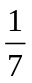số học sinh, ở lớp 6C đi số học sinh, thì số học sinh còn lại ở ba lớp đều bằng nhau. Hỏi lúc đầu mỗi lớp có bao nhiêu học sinh?
B. Hình học
Bài 4.1. Cho tia Ox và Oy là hai tia đối nhau, vẽ tia Oz sao cho góc xOz = 40⁰.
a) Tính số đo yOz
b) Vẽ tia Ot là tia phân giác của góc yOz . Tính góc tOy.
c) Trong ba tia Ox, Ot, Oz tia nào nằm giữa hai tia còn lại? Vì sao?
Bài 4.2. Trên cùng một nửa mặt phẳng bờ chứa tia Ox, vẽ tia Oy và Ot sao cho: 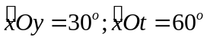.
a) Tính góc yOt.
b) Tia Oy có phải là tia phân giác của góc xOt không?
c) Gọi Om là tia đối của tia Ox. Tính góc mOt.
d) Gọi tia Oa là phân giác của góc mOt. Tính góc aOy.
Bài 4.3. Trên cùng nửa mặt phẳng bờ chứa tia Ax, vẽ hai tia Ay và Az sao cho 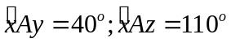
a) Tính góc yAz.
b) Vẽ tia At là tia đối của tia Ax. Chứng tỏ rằng Az là tia phân giác của góc yAt.
* Bài tập về nhà:
Bài 4.4. Trên cùng một nửa mặt phẳng bờ chứa tia Kx, vẽ tia Ka và Kb sao cho 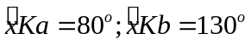.
a) Tính góc aKb.
b) Vẽ tia Ky là tia đối của tia Kx. Tính góc aKy.
c) Chứng minh tia Kb là tia phân giác của góc aKy.
Bài 4.5. Trên cùng một nửa mặt phẳng bờ chứa tia Ox, vẽ hai tia Oy và Oz sao cho
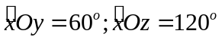
a) Tính số đo góc yOz.
b) Tia Oy có phải là tia phân giác của góc xOz không? Vì sao?
c) Gọi tia Ot là tia đối của tia Oy. Tính số đo góc kề bù với góc yOz.
C. Các bài toán nâng cao
Bài 5.1. Không làm tính, hãy so sánh hai biểu thức A và B, biết rằng:
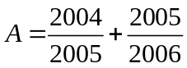 và 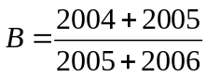
Bài 5.2. Tìm x biết: 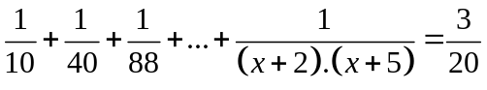
Bài 5.3. Cho 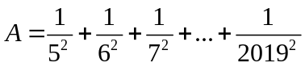. Chứng tỏ rằng: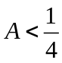
Bài 5.4. Cho 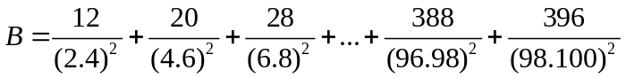. Hãy so sánh B với

---- Hết -----

